Пәні: Физика  Ұзақ мерзімді жоспардың бөлімі: Электр құбылыстары. |  |  | Мектеп: Еңбек негізгі білім беретін мектебі
Күні: 18.02.19ж |  |  | Мұғалімнің аты жөні: Казиева Дамира Белековна
Сынып: 8 |  |  | Қатысушылар саны: | Қатыспағандар:
Сабақ тақырыбы |  | Электр тогының жылулық әсері, Джоуль-Ленц заңы (Пр.№ 21)
Осы сабақта жүзеге асатын оқу мақсаты (оқу жоспарына сілтеме) |  | 8.4.2.13 – Джоуль-Ленц заңын есептер шығаруда қолдану
Сабақ мақсаты |  | Барлық оқушылар істей алады: Джоуль –Ленц заңын анықтай алу;  Көптеген оқушылар істей алады: Джоуль –Ленц заңының тұжырымдамасын, формуласын сипаттау.  Кейбір оқушылар істей алады: Джоуль –Ленц заңын күрделі есептерді шығаруда қолдану.
Бағалау критериі |  | Джоуль –Ленц заңы анықтай алады;  Джоуль –Ленц заңының тұжырымдамасын, формуласын сипаттай алады.  Джоуль –Ленц заңын күрделі есептерді шығаруда қолдана алады.
Тілдік мақсаттар |  | Арнайы пәндік лексика мен терминология  Диалог үшін пайдалы дәйекті сөздер  Токтың жұмысы........әріппен белгіленеді  Қуаттың өлшем бірлігі.........  ........Дж мен өлшенеді
  Қазақ тілінде | Орыс тілінде | Ағылшын тілінде
  Жұмыс | Работа | Work
  Қуат | Мощность | Power
  Ток күші | Сила тока | Current
  Джоуль –Ленц заңы | Закон Джоуль –Ленца | Joule-Lenz law
Құндылықтарды дарыту |  | Индустрияландыру мен инновацияларға негізделген экономикалық өсу. Өндірісті білім мен ғылымды байланастыра отырып, токтың жұмысы мен қуатын өндірістік орындарда пайдаланудың тиімді жақтарын қарастыру.Электр энергиясын аз тұтынып, көп жұмыс жасайтын электр құрылғылары жайлы мағлұмат жинау.
Пән аралық байланыс |  | Математика - есеп шығару дағдылары (амалдар қолдану).  Химия-І тарау.Алғашқы химиялық ұғымдар.  §16 Химиялық реакцияның түрлері.
АКТ-ны қолдану дағдылары |  | Интербелсенді тақта, интернет желісі;
Сабақ барысы
Жоспарланған сабақ кезеңдері | Сабақта жоспарланған қызмет (іс-әрекет) |  |  |  | Ресурстар
Сабақтың басы  9 мин  (W) | І.Ұйымдастыру кезеңі: сәлемдесу, түгелдеу  Топқа бөліну «физикалық формулалар» әдісі арқылы 2 топқа біріктіремін  (Өткен тақырыптағы қуат және жұмыс формуласы бойынша сәйкестендіріп топ құрады).  - Өтілген тақырыпты еске түсіру үшін оқушылар топпен орындайтын тапсырмалар.  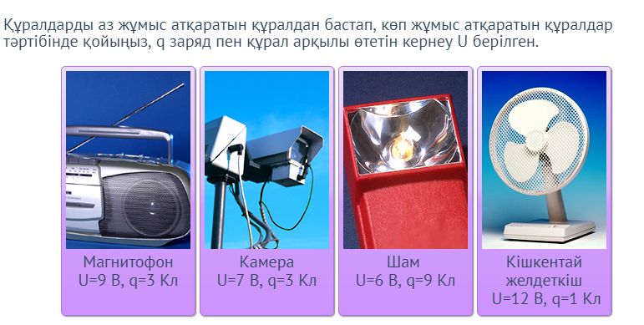  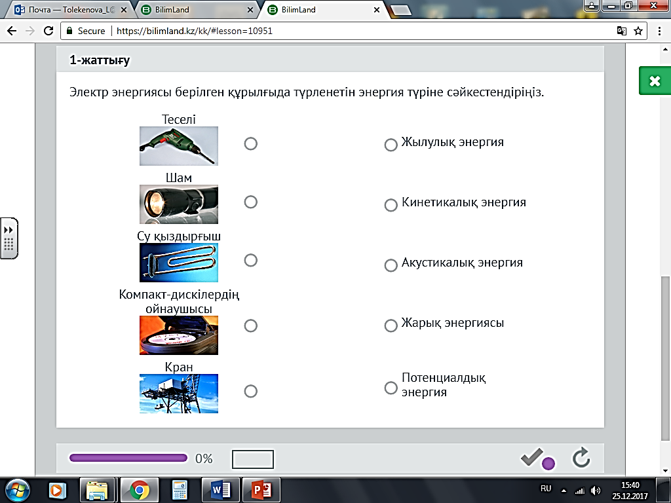  Қ/Б: топ бірін бірі бағалайды. Жұлдызша әдісі  - Жеке оқушылармен жұмыс. True and false  - Ток жұмысы -тізбектің сыртқы бөлігіндегі зарядтардың орнын ауыстыратын Кулон күштерінің жұмысы. А=qU The work of the current is the work of the Coulomb forces, which replace the charge in the outer part of the circuit. A=qU  - Қуат – жұмыстың жасалу шапшаңдығын сипаттайтын физикалық шама. The power of the current is the ratio of the work done by it to the time during which the work is done.  - Жұмыстың өлшем бірлігі - Вт A unit of work – Watt  - Formula Power’s: P= t\A Қуаттың формуласы: P= t\A  ҚБ: Бас бармақ әдісі |  |  |  | Формулалар жазылған парақшалар    Презентация
Сабақтың ортасы  30 мин  (W)  (G)  (I) | ІІ. 2) Ой қозғау: слайдта берілген құралдарды сипаттайтын ортақ қандай шамалар бар?  - Мақсатты болжау. Мұғалім оқушылармен бірге бүгінгі сабақтың мақсатын талқылайды.  1-тапсырма: Топтық жұмыс:  Топтық жұмысты бастамас бұрын оқушыларға видео көрсетіледі.  «Ойлан, жұптас, бөліс» әдісі арқылы оқушылар жаңа сабақты оқып, бір-біріне үйрете отырып, топта талдау жүргізіп, өз ойларын постерге түсіреді. Постермен жұмыс. Әр топ берілген тапсырманы постер бетіне түсіріп, сынып алдында қорғайды.  Бұл әдісті қолданудағы мақсатым оқушылардың дұрыс айтылым, тыңдалым, іздену, түсіну, қарым-қатынас т.б дағдыларын қалыптастырамын деп жоспарлаймын.  1-топ. Қуат  Электр тогының жылулық әсері  2-топ. Жұмыс  Джоуль-Ленц заңы.  ҚБ: Топ алдын ала берілген критерийлерге сәйкес бірін-бірі бағалайды  2-тапсырма. Саралау тапсырмалары  «Есептеу-білімді еселеу» әдісі арқылы оқушылар берілген деңгейлік тапсырмаларды орындайды.  - 1. Егер резистордағы ток күші 10 мА, ал кедергісі 1кОм болса, онда 10 минут ішінде қанша жылу мөлшері бөлініп шығады?  - Кедергісі 1 кОм резисторды кернеуі 100В тізбекке қоссақ, онда 10 минут ішінде қанша жылу мөлшері бөлініп шығады?  3. Ток күші 5 А желіге жалғанған кедергісі 30 Ом электр пешінен 1 мин-та қанша жылу бөлінеді?  4. Электр плитканың кедергісі 80 Ом,кернеуі 220В.  6 сағат ішінде плитка қанша жылу бөледі?  5.Электрплита 120 В-тық кернеумен жұмыс жасайды. Плита сымының кедергісі 80 Ом болса, 10 мин ішінде одан қанша жылу мөлшері бөлінетінін есептеңдер.  Есептер қиындық дәрежесіне қарай орналасқан,оқушылар өздері таңдап кемдегенде 2 есептен шығарады. |  |  |  | «Миға шабуыл»    «Ойлан, жұптас, бөліс» әдісі  Оқулық, плакат,  Қосымша мәлімет,маркерлер, түрлі түсті қағаздар мен қарындаштар    Интербелсенді тақта арқылы есеп көрсетемін.
  Бағалау критерийі | Дескрипторлар | Белгі
  1.Джоуль Ленц заңын есептер шығаруда қолданады, ХБЖ ға келтіреді.  2.Джоуль Ленң заңын күрделі есептер шығаруда қолданады және мысалдар келтіреді.  3. Джоуль –Ленц заңын күрделі есептерді шығаруда қолданады. | 1.№ 1,2 - есептер шығарады  2. № 3,4,5,есептер шығарады  3. № 4,5,6,7 есептер шығарады
Сабақтың аяғы  6 мин (I) | Жеке жұмыс. Тапсырма1.  Электр тогыныӊ жұмысын және қуатын есептеӊіз.  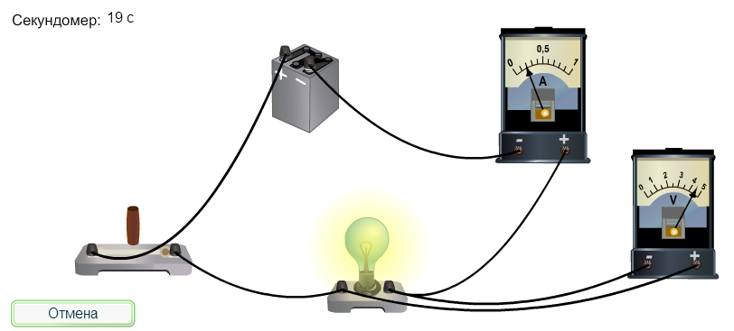  ҚБ: Смайлик әдісі арқылы    Кері байланыс: Түрлі түсті конустар  - Жасыл – бүгінгі сабақтан түйгенім өте көп, маңызды болды.  - Сары – бүгін көп нәрсені түсіндім, маған пайдалы болды.  - Қызыл – бүгін сабақта түсінбеген сұрақтарым бар, оқуым керек.  Үй тапсырмасы: §45 .21-жаттығу.
Сабақтың аяғы  6 мин (I) |  |  |  |  | стикерлер, түрлі түсті конустар кері байланыс
Дифференциация – Сіз жоспарда қолдауды қалай басымырақ көрсетуді жоспарлайсыз? Қабілетті балаларға қандай міндеттер қоюды жоспарлайсыз? | Тапсырма тәсілінде күрделігіне қарай алға ілгерлеп отыратын тапсырмалары бар сұрақтарды пайдаланамын. «Сәйкестендіру, Ретімен орналастыр, Дұрыспа,Бұрыспа?» әдістері арқылы оқушылардың үй тапсырмасын сұрай отырып оқушылардың білім деңгейін ескере отырып ынтымақтастыққа баулимын. «Ой қозғау» кезеңінде оқушылар өз ойларын ортаға тастайды, пікір алмасады осылай сын тұрғыдан ойлау қабілеттерін дамыта отырып сабаққа деген қызығушылығын арттырамы. «Ойлан, жұптас, бөліс» әдісі арқылы жұпта, топта жұмыс жасауын арттырып, бір-біріне деген сенімділігін орнатады, сыныптағы оқушылардың деңгейлерінің әр түрлі екенін ескере отырып, жай сұрақтан күрделі сұраққа түрлендіріп беремін.  «Есептеу-білімді еселеу» әдісінде оқушылардың қажеттілігіне қарай деңгейлеріне байланысты әр оқушы өз деңгейіне қарай тапсырмаларды орындайды, деңгейлік тапсырмаларды орындау барысында үлгерімі төмен оқушыларға түрткі сұрақтар, нұсқаулықтар беру арқылы қолдау көрсетемін.Қорытынды тәсілінде барлық оқушыларға бағытталған нұсқау бере отырып, олардың әрқайсының өздерінен не күтетіндігін түсінгендеріне көз жеткізу,уақытты үнемдеу мақсатында «Конус» әдісін қолданамын.
Бағалау – Оқушылардың меңгерген білімдерін қалай тексеруді жоспарға енгізіп отырсыз? | Сабақ барысында қалыптастырушы бағалауды әр қадам сайын пайдаланып отырамын. Себебі, қалыптастырушы бағалау оқушылардың уәжін, пәнге деген қызығушылығын арттырып, білім деңгейін қадағалап, реттеуге мүмкіндік береді. Оқушыларды мадақтау сөздер, жұлдызшалар,смаиликтер, бағалау критерийі, дескрипторлар арқылы бағалаймын.
Денсаулық пен қауіпсіздік техникасын қорғау | Оқушыларға сабақ барысында сақталатын өмір қауіпсіздік негіздерін және техникалық қауіпсіздік ережелері туралы ескерту.
Сабақ бойынша рефлексия  Оқу мақсаттары шынайы болды ма? Барлық оқушылар ОМ жетті ме? Егер жетпесе неге?  Сабақта дифференциация дұрыс жүргізілді ме? Сабақтың уақыттары сақталды ма? Сабақ жоспарынан қандай ауытқулар болды, неге? | Осы бөлімде сабақ туралы ойланыңыз. Сол жақтағы бағанның негізгі сұрақтарына жауап беріңіз.
Жалпы бағалау

Сабақтың екі көрінісі жақсы өтті (оқыту мен қатар оқу туралы да ойланыңыз)?
1:

2:

Сабақты жақсартуға ненің әсері тиюі мүмкін (оқыту мен қатар оқу туралы да ойланыңыз)?
1:

2:

Сабақ барысында мен сыныппен бөлек оқушылар туралы нені анықтадым, келесі сабақтарда неге көңіл бөлу керек?

